Studium przypadku, które precyzyjnie pokazuje przyczyny i skutki wybuchu pyłu aluminium

GRUPA WOLFF

**W jednym z zakładów przemysłowych doszło do potężnego wybuchu pyłu aluminium, który doprowadził do katastrofalnych skutków. Zdarzenie stało się kanwą do stworzenia niniejszego artykułu nt. zagrożenia wybuchem pyłu (w szczególności pyłu aluminium).**

**Wybuch pyłu aluminium oraz pożar w Hayes Lemmerz**

**Jeśli wybuch pyłu w filtrze stanowi problem, to wybuch pyłu aluminium jest prawdziwym wyzwaniem. Pył ten spala się bardzo gwałtownie, co sprawia, że większość zabezpieczeń przeciwwybuchowych nie jest w stanie zadziałać odpowiednio szybko, tj. zanim ciśnienie wybuchu przekroczy odporność konstrukcyjną chronionego aparatu. Rozdrobnione aluminium reaguje z wodą wydzielając wybuchowy wodór, co w połączeniu z powyższymi argumentami znacząco utrudnia także ochronę przeciwpożarową.**

**Pierwszy wybuch miał miejsce w filtrze odpylającym zlokalizowanym na zewnątrz hali. Następnie ciśnienie oraz płomienie, poprzez system pyłoprzewodów, rozprzestrzeniły się na instalację zlokalizowaną wewnątrz zakładu. Doszło tam do kolejnych wybuchów, które wzbiły w powietrze zalegający na urządzeniach, kanałach oraz posadzkach pył aluminium. Powstała mieszanina pyłowo-powietrzna, której zapłon doprowadził do potężnego wybuchu. Jego siła wyrwała w dachu hali dziurę o szerokości 15 metrów.**

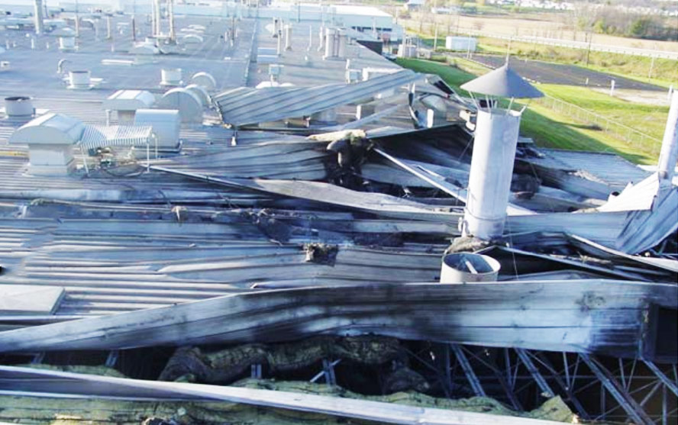

*Fot. 1. Dziura w dachu o długości 15 metrów spowodowana wtórnym wybuchem pyłu aluminium wewnątrz hali.*

**Parametry wybuchowości pyłu aluminium**

Jak pokazuje poniższa tabela, rozdrobnione aluminium może charakteryzować się bardzo wysokim maksymalnym ciśnieniem wybuchu oraz równie wysokim współczynnikiem wybuchowości Kst. Wartości te wskazują na dużą siłę potencjalnego wybuchu, którego przebieg będzie miał wyjątkowo gwałtowny charakter. To właśnie te parametry w przypadku aluminium stanowią największy problem z punktu widzenia doboru systemu przeciwwybuchowego, drastycznie ograniczając paletę dostępnych możliwości. W większości przypadków zabezpieczenia działają zbyt wolno lub nie posiadają odpowiedniego certyfikatu.

Ponadto rozdrobnione aluminium ma bardzo niską minimalną energię zapłonu (10-160 mJ) co sprawia, że zapłon może zainicjować nawet niewielka iskra elektrostatyczna. Z kolei kontakt z wodą powoduje reakcję wydzielającą wybuchowy wodór, co eliminuje możliwość gaszenia aluminium wodą czy pianą.

Wszystko to sprawia, że mamy do czynienia z poważnym zagrożeniem wybuchowym i pożarowym, przed którym bardzo trudno się chronić.

| **Parametry pyłu aluminium** | **Próbka 1** | **Próbka 2** | **Próbka 3** |
| --- | --- | --- | --- |
| Rozmiar cząstek <71 μm [% wagowo] | 65 | 99 | 94 |
| Rozmiar cząstek <32 μm [% wagowo] | 47 | 64 | 60 |
| Rozmiar cząstek <20 μm [% wagowo] | 37 | 47 | 17 |
| Rozmiar cząstek - mediana [μm] | 36 | 22 | 29 |
| Dolna granica wybuchowości [g/m3] | 60 | 30 | 30 |
| Maksymalne ciśnienie wybuchu [bar] | 12 | 11.5 | 12,4 |
| Współczynnik wybuchowości KSt [bar m/s] | 750 | 1100 | 415 |
| Klasa wybuchowości | St3 | St3 | St3 |
| Minimalna temperatura zapłonu obłoku pyłu [°C] | 590 | 500 | 710 |
| Minimalna temperatura zapłonu warstwy pyłu [°C] | 450 | 450 | 450 |

*Tab. 1. Parametry wybuchowości pyłu aluminium.*

UWAGA: kiedy w niniejszym artykule pojawia się zwrot „pył aluminium” lub „rozdrobnione aluminium” należy przez to rozumieć aluminium w postaci proszku, drobnych włókien lub wiórów.

**System przeciwwybuchowy w Hayes Lemmerz**

Choć parametry zaprezentowane powyżej mają bardzo wysokie wartości, to należy podkreślić, że zagrożenie wybuchem stwarzają wszystkie palne pyły. Przykładowo Kst pyłu aluminium pobranego z zakładu Hayes Lemmerz wynosiło „zaledwie” 131 bar*m/s. Oznacza to, że w tym konkretnym zakładzie możliwe było dobranie szeregu zabezpieczeń przeciwwybuchowych, które bez większych problemów zapewniłyby bezpieczeństwo.

Raport ze zdarzenia wskazał jednak, że urządzenia były zabezpieczone wybiórczo, a zastosowane panele odpowietrzające nie posiadały właściwej powierzchni dekompresyjnej. W rezultacie pomimo zastosowanych zabezpieczeń doszło do rozerwania „chronionych” aparatów. Instalacja odpylająca, w której doszło do pierwszego wybuchu nie posiadała także systemu izolacji wybuchu co uniemożliwiłoby propagację jego skutków poprzez pyłoprzewody do urządzeń zlokalizowanych we wnętrzu hali.

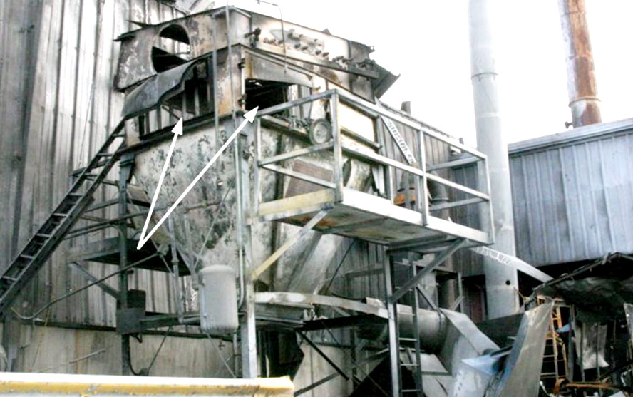

*Fot. 2. Filtr, w którym doszło do pierwszego wybuchu. Strzałkami zaznaczono panel dekompresyjny oraz wyrwane drzwi rewizyjne, co wskazuje, że powierzchnia panelu dekompresyjnego była zbyt mała.*

**Źródła zapłonu pyłu aluminium**

Powyższe dane wskazują, że aluminium może ulec zapłonowi m.in. w wyniku kontaktu z gorącą powierzchnią, wyładowaniem elektrostatycznym, iskrą elektryczną lub mechaniczną, a także w wyniku kontaktu z gorącymi cząstkami, opiłkami czy otwartym ogniem. Jako że pył aluminium zalicza się do grupy pyłów przewodzących (podgrupa wybuchowości IIIC), może być on przyczyną np. zwarć, które także stanowią potencjalne źródło zapłonu. Specyficznym źródłem zapłonu może być także tzw. reakcja termitowa np. w wyniku kontaktu aluminium z tlenkiem żelaza zawartym w rdzy. Do zapłonu mogłoby dojść np. w wyniku uderzenia zardzewiałego przedmiotu w ścianę kanału lub urządzenia pokrytego warstwą aluminium.

**Ochrona przed wybuchem pyłu aluminium**

W chwili obecnej jedynymi certyfikowanymi zabezpieczeniami, które zgodnie z prawem można stosować do ochrony urządzeń przed wybuchem pyłu aluminium są panele dekompresyjne w połączeniu z zabezpieczeniem odcinającym wybuch odpornym na jego maksymalne ciśnienie (np. zasuwą szybkiego zadziałania lub dozownikiem celkowym). Oba typy zabezpieczeń, tj. panele oraz odsprzęganie wybuchu stosuje się równolegle, przy czym każde z nich pełni odmienną funkcję.

**Po co stosować panele dekompresyjne**

Panele stanowią swego rodzaju wentyl bezpieczeństwa, który ma za zadanie upuścić ciśnienie wybuchu oraz strumień ognia poza chroniony aparat. Pozwala to ograniczyć wzrost ciśnienia w urządzeniu powyżej jego wytrzymałości konstrukcyjnej. Aby jednak panele mogły spełnić swoją funkcję muszą posiadać minimalną powierzchnie dekompresyjną, którą należy obliczyć. Działa tu zasada – im większy otwór dekompresyjny tym niższa, wymagana odporność konstrukcyjna chronionego aparatu. Zbyt mały otwór może więc nie zapewnić odpowiedniego odpowietrzenia, a tym samym doprowadzić do rozerwania urządzenia w niekontrolowany sposób.

**Ograniczenia paneli dekompresyjnych**

Panele dekompresyjne stanowią prostą, skuteczną i ekonomiczną metodę ochrony instalacji przed skutkami wybuchu. Rozwiązanie to ma jednak sporo ograniczeń, które sprawiają, że ich stosowanie wymaga doświadczenia i wiedzy. Najważniejsze z nich zostały omówione poniżej.

**Konieczność wyznaczenia strefy niebezpiecznej**

Panele dekompresyjne stanowią najsłabszy element konstrukcyjny chronionego aparatu, który w chwili wybuchu ma się „otworzyć” w celu upuszczenia nadmiernego ciśnienia oraz strumienia ognia do otoczenia. Rozwiązanie to zgodnie z normą Systemy ochronne odciążające wybuchy pyłów (PN-EN 14491-2012) wymaga wyznaczenia strefy niebezpiecznej. Pole rażenia, które należy obliczyć, może mierzyć od kilku do kilkudziesięciu metrów długości. W tej przestrzeni nie mogą znajdować się inne urządzenia technologiczne, budynki, ludzie, trakty pieszych itp.

**Problemy w przypadku stosowania wewnątrz pomieszczeń**

Panele rzadko można stosować do ochrony urządzeń zlokalizowanych w pomieszczeniach zamkniętych. Co prawda w takich przypadkach możliwe jest stosowanie kanałów dekompresyjnych, poprzez które ciśnienie oraz ogień wyprowadza się na zewnątrz budynku, ale w praktyce ich stosowanie jest trudne.

Fakt ten wynika z wytycznych zawartych w normie PN-EN 14491-2012. Dotyczą one m.in. maksymalnej długości kanału dekompresyjnego, wpływu jego długości na wzrost powierzchni dekompresyjnej, czy też maksymalnego pochylenia kanału względem pionu. Ponadto w pewnych sytuacjach zastosowanie kanału dekompresyjnego wymaga wzmocnienia konstrukcji chronionego aparatu.

W praktyce, powyższe ograniczenia oznaczają np. że aparat, który ma zostać zabezpieczony poprzez panel z kanałem dekompresyjny musi stać w bezpośrednim sąsiedztwie ściany budynku. Podobnie jak w przypadku samego panelu tak i tu, u wylotu kanału należy obliczyć i wytyczyć strefę niebezpieczną, w której nie mogą znajdować się inne urządzenia technologiczne, budynki, ludzie, trakty pieszych itp. Taka sytuacja wbrew pozorom nie jest częsta.

Z kolei na wytrzymałość konstrukcyjną aparatu, długość kanału dekompresyjnego oraz minimalną powierzchnię dekompresyjną należy patrzeć jak na trójkąt zależności. – Zmiana jednego parametru wpływa na pozostałe.

Przykładowo wydłużenie kanału dekompresyjnego powoduje wzrost minimalnej powierzchni dekompresyjnej i/lub minimalnej wytrzymałości konstrukcyjnej aparatu. Innymi słowy, efekt wydłużenia kanału możemy niwelować poprzez zwiększenie minimalnej powierzchni dekompresyjnej lub wzmocnieniem odporności konstrukcyjnej aparatu.

Innym przykładem może być silos. Stosowanie paneli na jego bocznej ścianie powoduje ograniczenie jego pojemności (panele dekompresyjne nigdy nie mogą być zasypywane produktem). Z tego względu możemy chcieć zmniejszyć ich powierzchnię dekompresyjną. Można to osiągnąć poprzez skrócenie kanału dekompresyjnego (np. poprzez zmianę posadowienia silosu) lub poprzez zwiększenie odporności konstrukcyjnej silosu poprzez zastosowanie odpowiednich wzmocnień silosu.

**Siła odrzutu w chwili wybuchu**

Ważne jest również, aby montaż paneli uwzględniał siłę odrzutu jaka powstaje w chwili wybuchu. Aby ją zniwelować panele montuje się po przeciwległych stronach aparatu, a gdy takie podejście nie jest możliwe wykonuje się obliczenia wykazujące, czy wybuch nie doprowadzi do przewrócenia się urządzenia. Zdarza się, że konieczne jest wykonanie odpowiednich wzmocnień stabilizujących chronione urządzenie.

**Pożar równie groźny jak wybuch**

Panele dekompresyjne, w przeciwieństwie do np. systemu tłumienia wybuchu, nie niwelują ryzyka pożaru do jakiego może dojść po wybuchu. Jest to szczególnie ważne w przypadku pyłu aluminium, który spala się wyjątkowo gwałtownie i to zarówno, gdy jest w postaci obłoku jak i warstwy. Co ważne tego typu pożarów nie wolno gasić wodą, co eliminuje z użytku klasyczne instalacje tryskaczowe. Z tych względów gaszenie aluminium jest niezwykle trudnym zadaniem, dlatego bardzo ważne jest wdrożenie skutecznego systemu detekcji, który pozwoli zareagować we wczesnej fazie pożaru.

**Co, jeśli nie panele dekompresyjne**

Wymienione ograniczenia sprawiają, że użytkownicy poszukują innych rozwiązań. Takowe istnieją na rynku i choć są sprawdzone w boju, to niestety nie posiadają wymaganych certyfikatów dla pyłu aluminium.

Przykładem może tu być system tłumienia i odsprzęgania wybuchu oparty o tzw. butle HRD (High Rate Discharge). Znamy przypadki stosowania tego rozwiązania do ochrony instalacji zagrożonych wybuchem pyłu aluminium. Niestety, w takich przypadkach pełna odpowiedzialność za ewentualne konsekwencje wybuchu spoczywa na właścicielu instalacji.

**Po co stosować odsprzęganie wybuchu**

Do odsprzęgania wybuchu aluminium można stosować kilka rozwiązań. Najczęściej jednak jest to albo zasuwa szybkiego zadziałania lub dozownik celkowy.

Zasuwę stosuje się na kanałach natomiast dozownik na wylocie lub rzadziej na wlocie urządzenia. Rolą tych urządzeń jest natychmiastowe odcięcie aparatu, w którym doszło do wybuchu od pozostałej części instalacji. W ten sposób uniemożliwiamy rozprzestrzenienie się ognia na sąsiednie aparaty, a tym samym chronimy instalację przed wybuchem wtórnym oraz rozległym pożarem.

Urządzenia te posiadają specyficzne ograniczenia, na temat których można by poświęcić osobny artykuł. W tym miejscu zaznaczymy jedynie, że główną wadą zasuwy jest jej cena. Ponadto, aby móc ją zastosować, kanał, na którym ma być zamontowana musi mieć określoną minimalną długość, którą określa się na bazie odpowiednich obliczeń.

W przypadku dozownika celkowego należy natomiast podkreślić, że powinien on być testowany i certyfikowany na ciśnienie wybuchu wyższe niż ciśnienie wybuchu pyłu aluminium. Innymi słowy, funkcji odsprzęgania wybuchu nie może pełnić każdy dozownik celkowy, a jedynie ten posiadający adekwatny certyfikat ATEX.